- Studi kasus 1: sistem kasir mini (daftar produk minimarket)
# Source Code Lengkap (kasir.php):
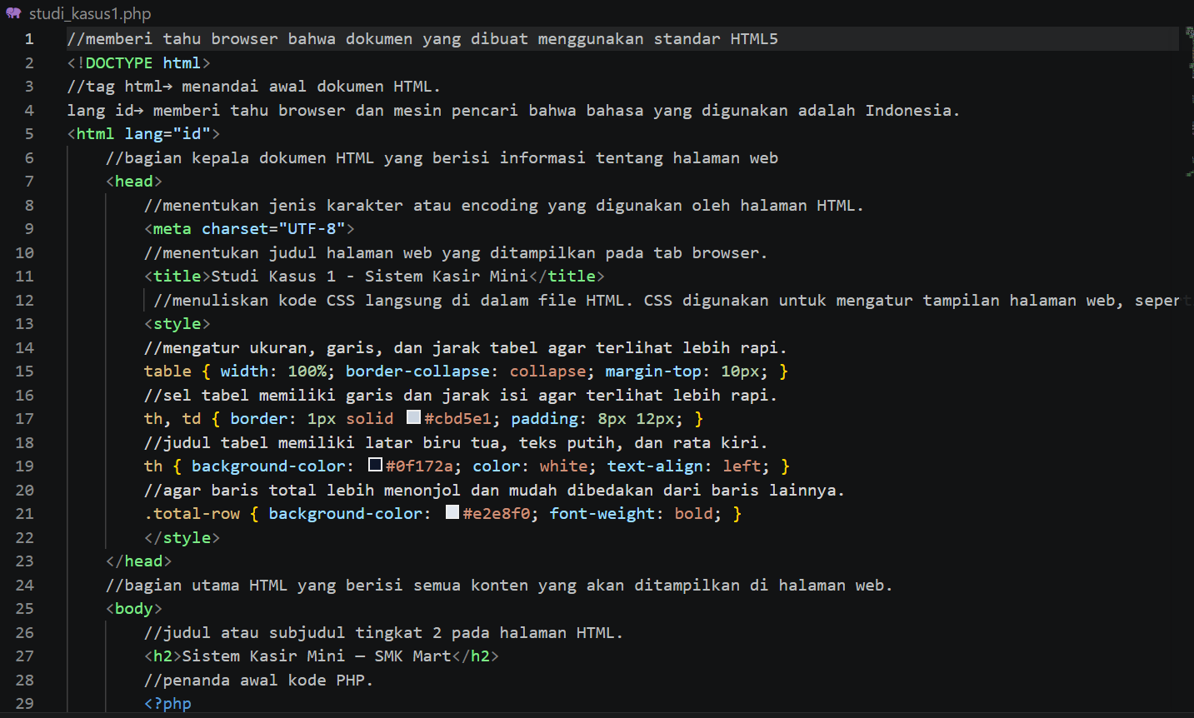
# output hasil render brower:
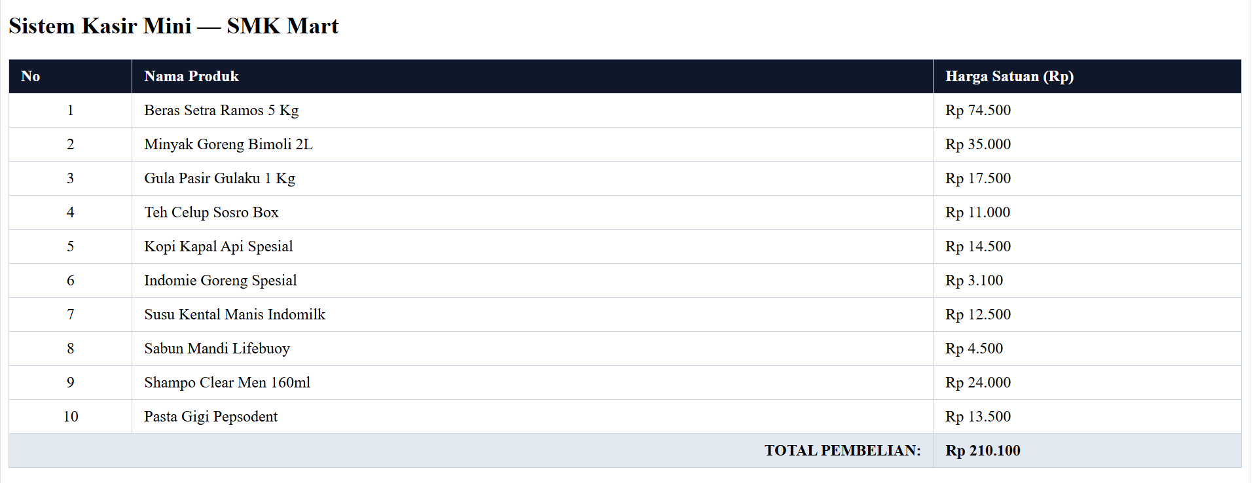
B.Studi Kasus 2: Sistem Nilai Siswa (Lulus / Tidak Lulus)
# Source Code Lengkap (nilai_siswa.php):
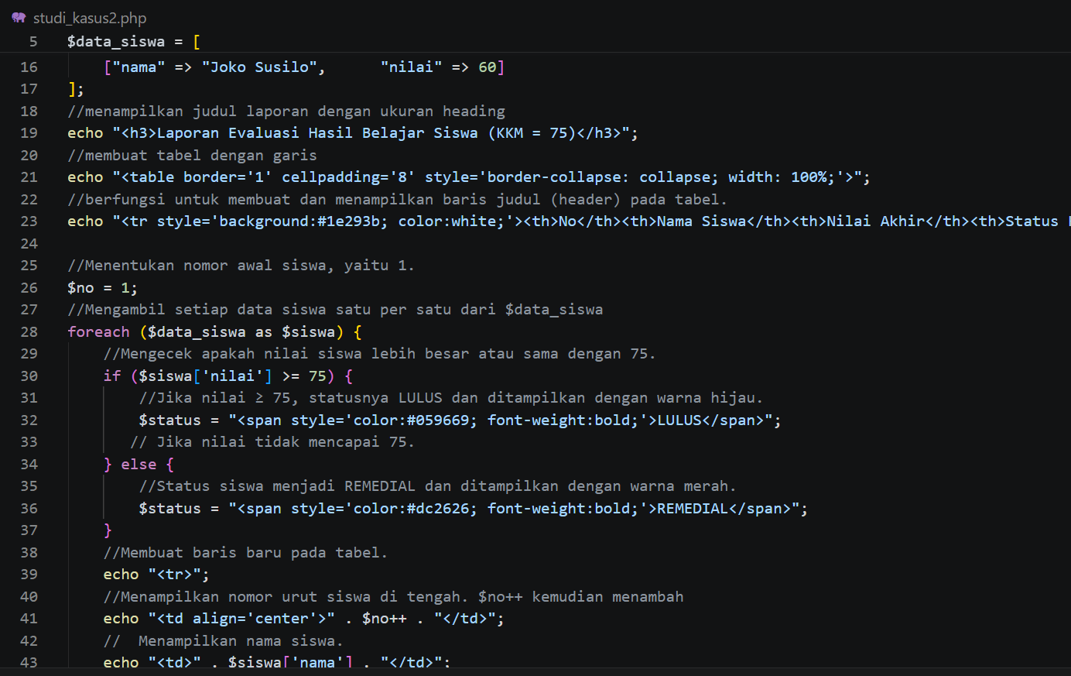
# hasil output:
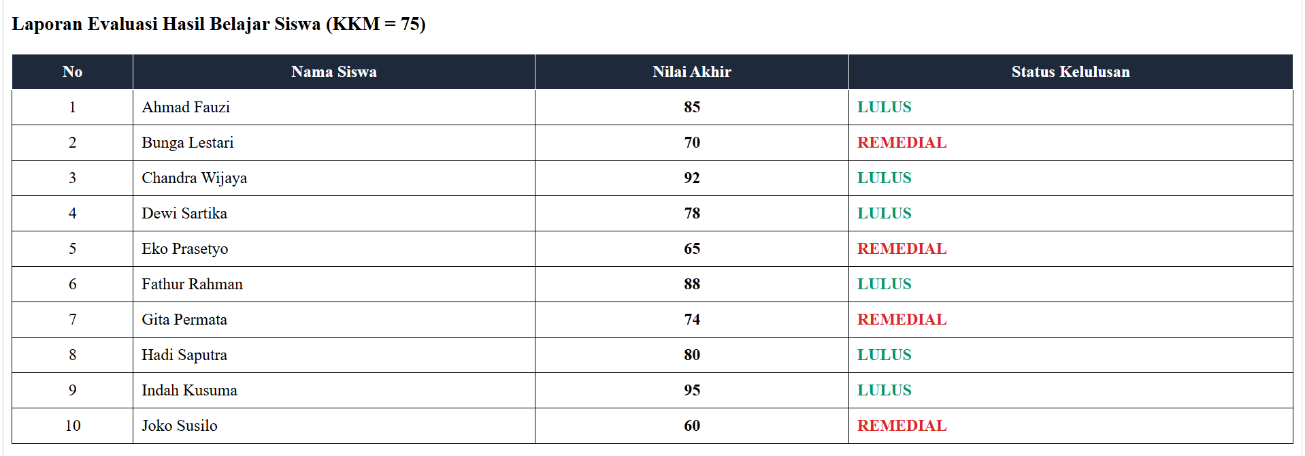
- Studi Kasus 3: Mesin Tiket Bioskop Otomatis (A001–A100
# Source Code Lengkap (tiket_bioskop.php):
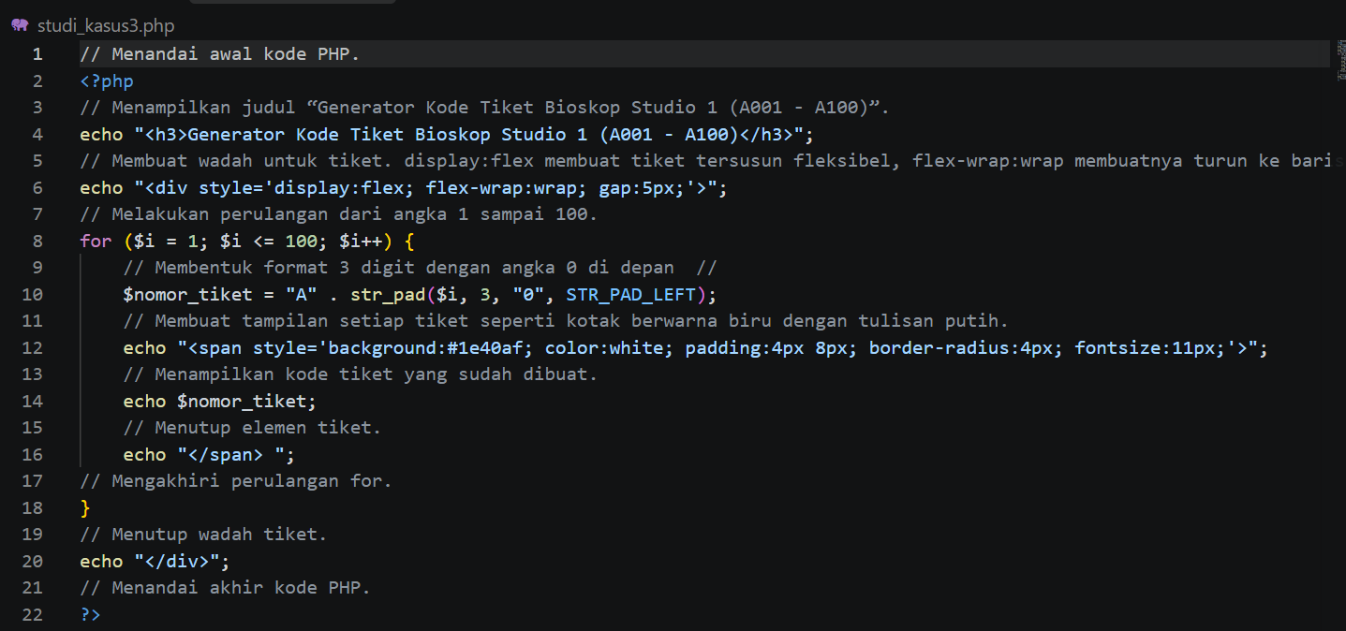
# hasil output:
